LECTURA
PENSAMIENTO POLÍTICO DE LA ILUSTRACIÓN: VOLTAIRE (1694 – 1778)

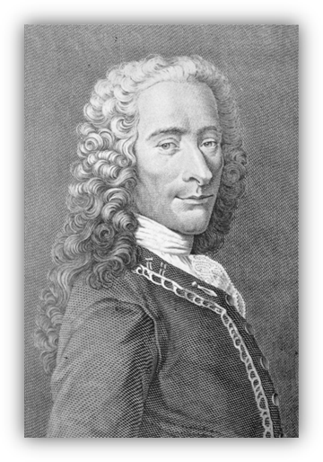
Escritor francés. Su principal obra es Cartas filosóficas, en la cual expone la teoría de Locke y el régimen liberal inglés, atacando al mismo tiempo la autoridad absoluta del rey de Francia. Por esto se le considera como uno de los críticos más duros del Antiguo Régimen. Planteaba además, la necesidad de suprimir los privilegios de la censura, de la arbitrariedad y el despotismo. Era partidario de la monarquía, pero limitada por los derechos de los ciudadanos, asistida por las luces de la razón y marcada por una amplia tolerancia religiosa.

En el campo de la historia, reaccionó contra la mera historia política y militar y se empeñó en crear un nuevo tipo de historia, una historia cultural que él llamó “filosofía de la historia”. Participa plenamente de la Ilustración deísta: admite la existencia de Dios y un vago sentido de la providencia, pero no una religiosidad en sentido verdadero y propio.
Fuente: commons.wikimedia.org

Cartas filosóficas. 1734

“La nación inglesa es la única sobre la tierra que ha conseguido regular el poder de los reyes enfrentándose a ellos y que, con constantes esfuerzos, ha podido finalmente establecer un sabio gobierno en el que el príncipe, todopoderoso para hacer el bien, está limitado para hacer el mal; en el que los señores son grandes sin insolencia y sin vasallos; y en el que el pueblo comparte el gobierno sin desorden. La Cámara de los Pares (de los Lores) y la de los Comunes son los árbitros de la nación, y el rey es el árbitro supremo. No ha sido fácil establecer la libertad en Inglaterra; el ídolo del poder despótico ha sido ahogado en sangre, pero los ingleses creen no haber pagado demasiado por sus leyes. Las demás naciones no han derramado menos sangre que ellos, pero esta sangre que han vertido por la causa de su libertad no ha hecho más que cimentar su servidumbre.” (…)

“En Francia, un noble es muy superior a un negociante. Yo no sé sin embargo quién es más útil a un Estado; el señor bien engalanado que sabe con precisión a qué hora se levanta el rey, y que se da aires de grandeza, o un negociante que enriquece a su país, da órdenes en El Cairo, y contribuye a la felicidad del mundo.”

Elaborado por: Ester Vial

